Momentum indicator (MI)

Индикатор момента (Momentum indicator) – самый простой и популярный показатель темпов изменения цен.

Индикатор момента (Momentum indicator): определение и формула
Одним из самых простых и эффективных осцилляторов является Индикатор момента. Momentum показывает с какой скоростью (темпом) изменяются цены.

В разных источниках приведены разные формулы индикатора Momentum. В соответствии с Мерфи «Технический анализ фьючерсных рынков».

Momentum Simple = C – C_{-n}

где:
C – цена закрытия текущего периода.
С-n — цена закрытия N периодов назад.

Согласно книге Акелис «Технический анализ от А до Я» индикатор момента рассчитывается по формуле:

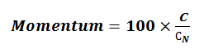
где:
C – цена закрытия текущего периода.
С-n — цена закрытия N периодов назад.

Кроме этого, можно назвать еще одну формулу индикатора, которая носит название Chande Momentum Oscillator (CMO):

Momentum Simple = C – C₋₁
где:
C – цена закрытия текущего периода.
С-1 — цена закрытия предыдущего периода.

Если MomentumSimple >0, то

M1 = Momentum Simple, a M2 = 0

Если MomentumSimple <0, то
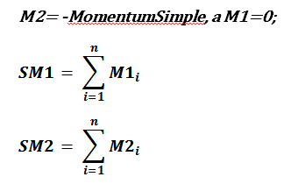

где I — периоды расчета.

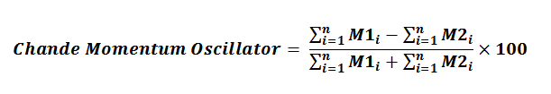

Индикатор момента является одним из самых простых трендовых индикаторов. Поэтому и его форму наглядно достаточно проста (Мерфи). При превышении текущих цен над прошлыми это говорит о восходящем тренде. При снижении цен – о нисходящем. Время от времени трейдеры используют сглаженный моментум. Это делается с целью уменьшения волатильности. Для этого прекрасно подходят скользящие средние.

Индикатор момента, как правило, опережает ценовой график. Когда на графике можно наблюдать вершину тренда, на графике индикатора мы увидим разворот прямо перед ней. Перед минимальным значением рынка происходит обратная динамика – цены продолжают снижаться, а индикатор замедляет свое снижение, разворачивается и демонстрирует рост. После этого тренд также разворачивается вверх.

Индикатор момента (Momentum indicator): применение и недостатки
- Как правило индикатор момента используют как осциллятор. В этом случае сигналом на продажу выступает подъем Momentum на значимую величину, разворот и падение. Соответственно, сигналом на покупку является падение на существенную величину, разворот и подъем вверх. Значение этой «существенно величины» по каждой паре тестируется отдельно.

- Индикатор момента также может быть использован как трендовый индикатор. При этом сигналом считается пересечение его нулевой линии. Если пересечение сверху вниз – это сигнал на продажу, снизу вверх – на покупку.

- Также на графике индикатора также применяют анализ дивергенций.
При достижении нового максимума цены (больше предыдущего) и показании нового максимума индикатора (меньше предыдущего) – это сигнализирует о развороте восходящего тренда. Если же на графике цен видно новый минимум (меньше предыдущего), а на графике индикатора видно новый минимум и он больше предыдущего, это говорит о развороте нисходящего движения вверх.

Недостатки индикатора момента:
К недостаткам этого индикатора можно отнести быструю смену значений при входе новых (отличимых от основного движения) цен, а также при их выходе. В результате таких движения индикатор может показывать существенную нестабильность результатов.

